高二化学小练（20）
1、已知：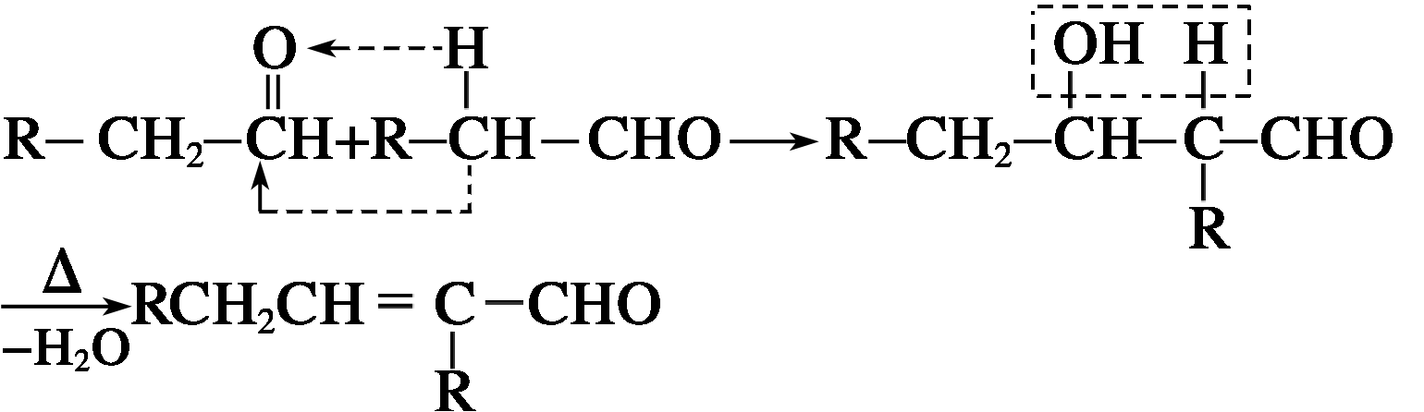请运用已学过的知识和上述给出的信息写出由乙烯制正丁醇各步反应的化学方程式(不必写出反应条件)。

2、碱存在下，卤代烃与醇反应生成醚(ROR′)：R—X＋R′OH――→ROR′＋HX
化合物A经下列四步反应可得到常用溶剂四氢呋喃，反应框图如下：
O
D
A
Br₂/CCl₄
①
B
KOH,室温
②
C
NaOH/醇,△
③
E
H₂/Pt
④
H₂/Pt
④
四氢呋喃
请回答下列问题：
(1)1 mol A和1 mol H₂在一定条件下恰好反应，生成饱和一元醇Y，Y中碳元素的质量分数约为65%，则Y的分子式为__________，A分子中所含官能团的名称是_______________________，
A的结构简式为__________________________________________________________。
(2)第①②步反应类型分别为①________②________。
(3)化合物B具有的化学性质(填写字母代号)是______。
a．可发生氧化反应 b．强酸或强碱条件下均可发生消去反应
c．可发生酯化反应 d．催化条件下可发生加聚反应
(4)写出C、D和E的结构简式：C________、D__________、E________________。
(5)写出化合物C与NaOH水溶液反应的化学方程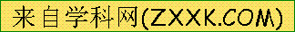式： ________________________。
(6)写出四氢呋喃链状醚类的所有同分异构体的结构简式：______________________。

3、下图中A、B、C、D、E、F、G、H均为有机化合物。
回答下列问题：
(1)有机化合物A的相对分子质量小于60，A能发生银镜反应，1 mol A在催化剂作用下能与3 mol H₂反应生成B，则A的结构简式是________，由A生成B的反应类型是________；
(2)B在浓硫酸中加热可生成C，C在催化剂作用下可聚合生成高分子化合物D，由C生成D的化学方程式是___________________________________________________________________；
(3)①芳香族化合物E的分子式是C₈H₈Cl₂。E的苯环上的一溴取代物只有一种，则E的所有可能的结构简式是__________________________；
②E在NaOH溶液中可转变为F，F用高锰酸钾酸性溶液氧化生成G(C₈H₆O₄)。1 mol G与足量的NaHCO₃溶液反应可放出44.8 L CO₂(标准状况)，由此确定E的结构简式是_______________________________；
(4)G和足量的B在浓硫酸催化下加热反应可生成H，则由G和B生成H的化学方程式是______。
该反应的反应类型是______________。

